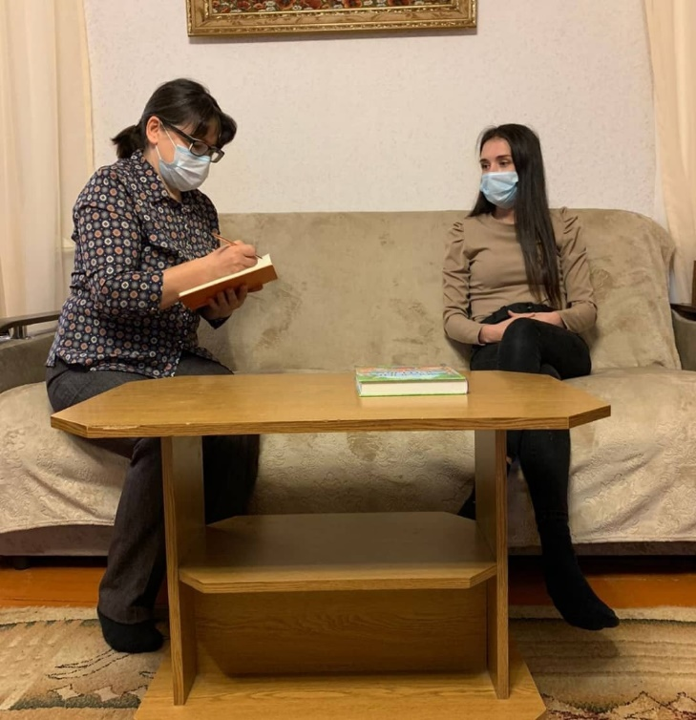
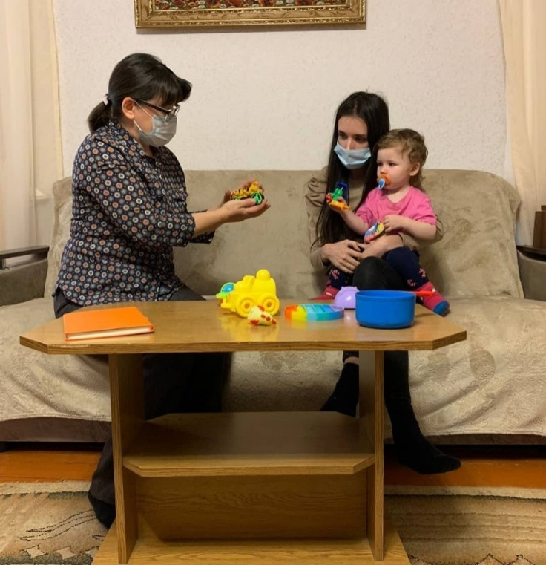
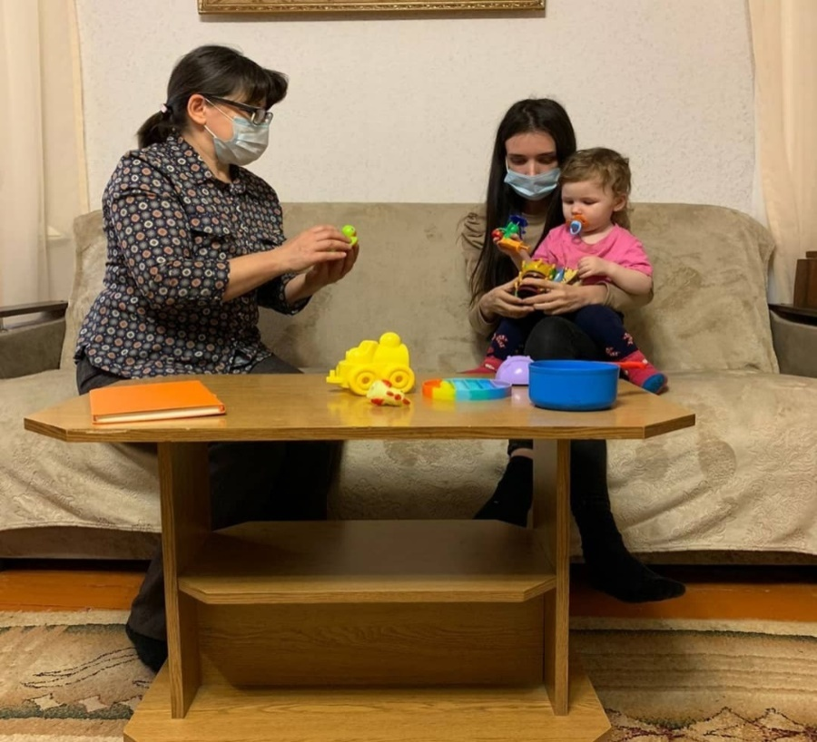
Выездная консультация по запросу родителя на тему
«Адаптация в детском саду»
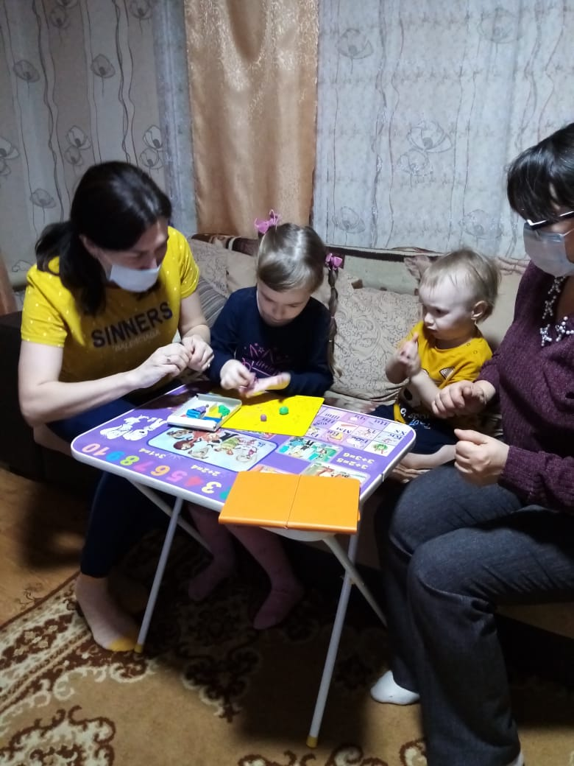
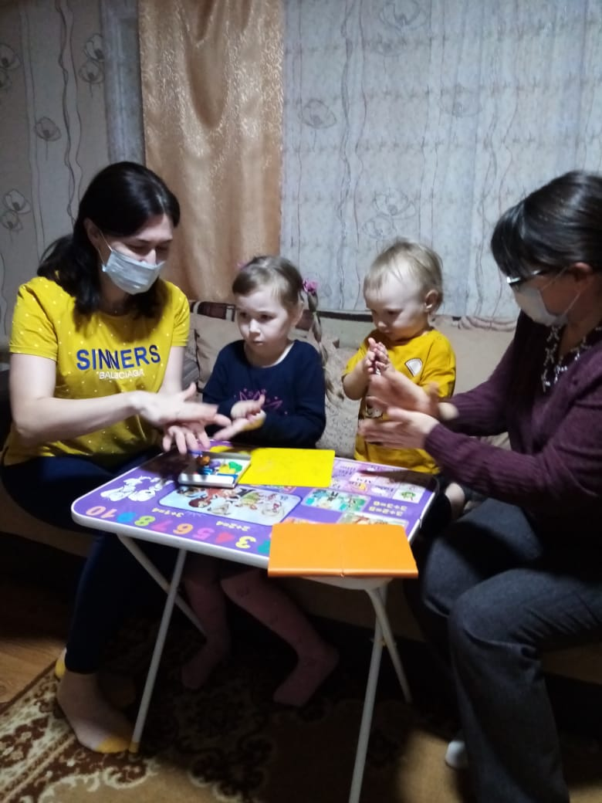
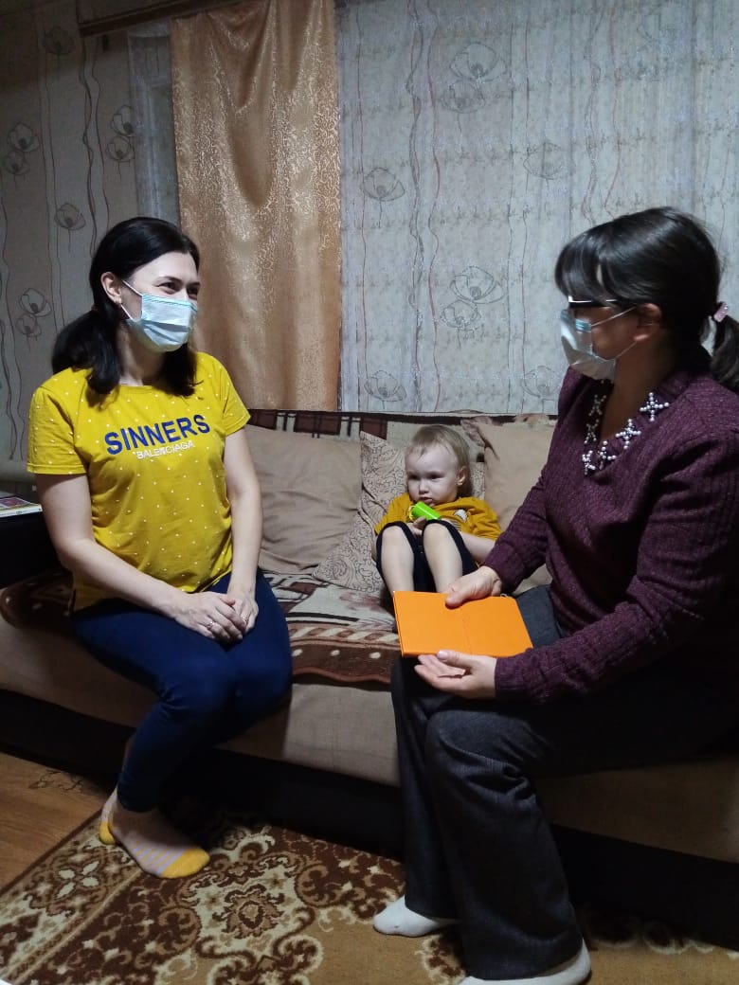
Выездная консультация на тему
«Развитие мелкой моторики малышей»
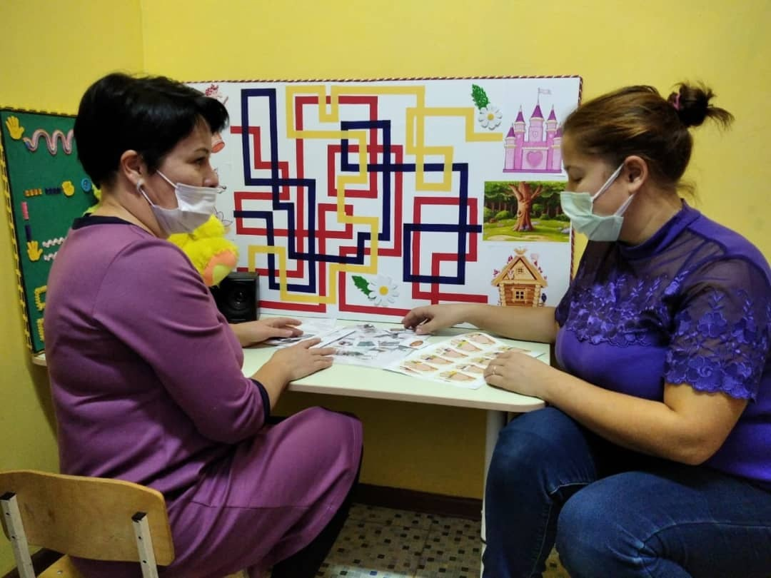
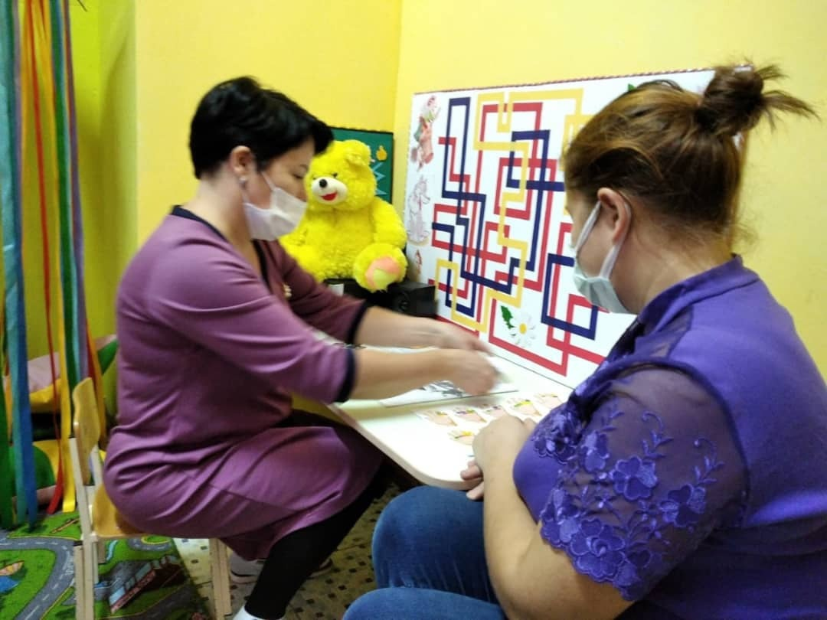
Индивидуальная консультация для родителя на тему:
«Коррекционная работа с детьми ОВЗ в домашних условиях»

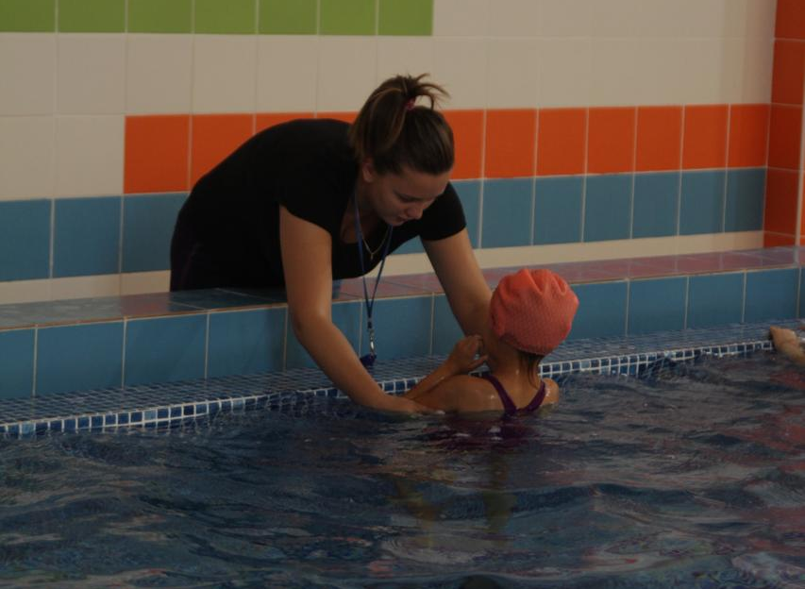
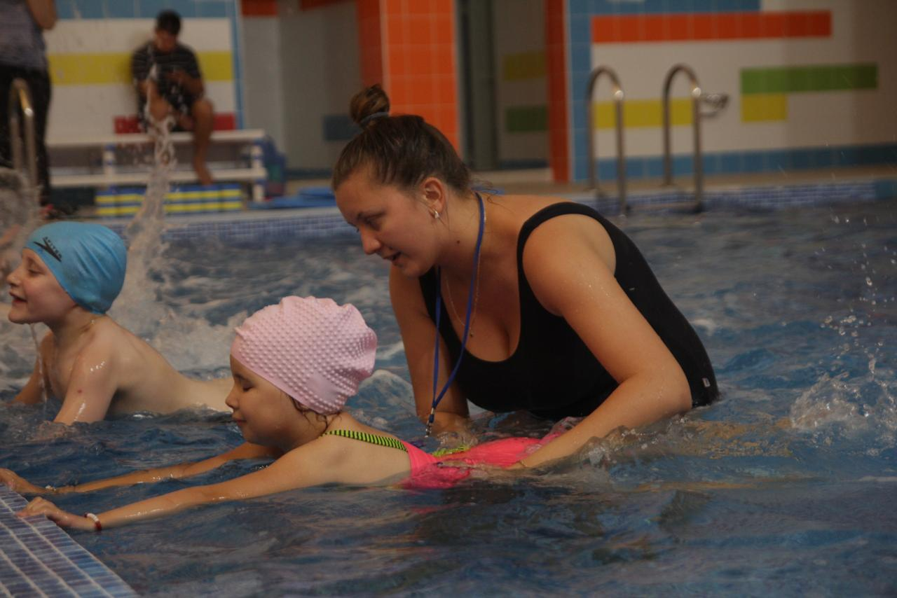
Индивидуальная консультация для ребёнка на тему:
“Гидрореабилитация детей с ОВЗ”

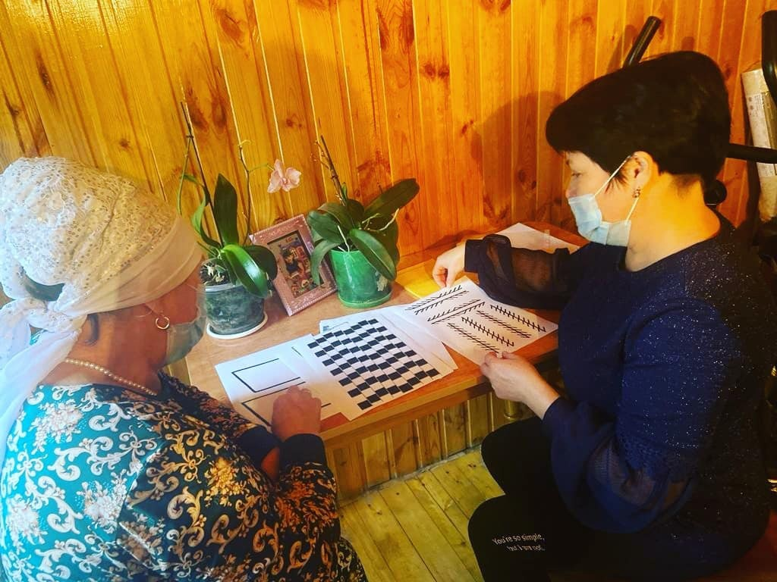
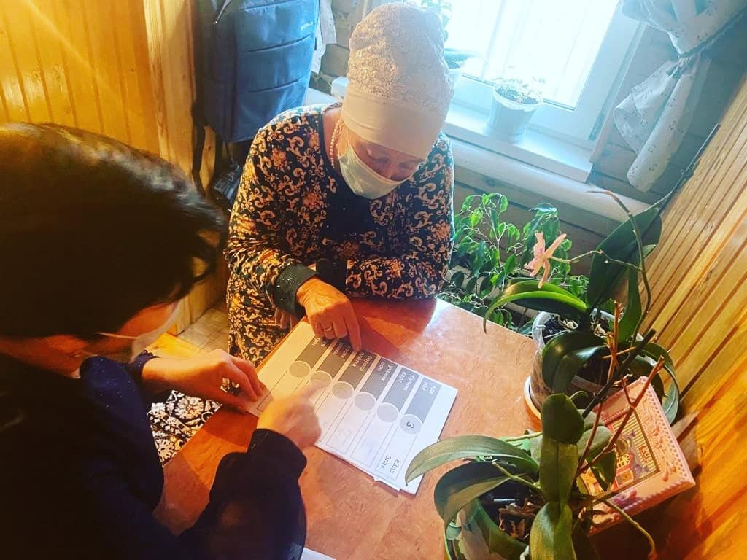
Выездная консультация на тему:
“Страхи у детей с ОВЗ”

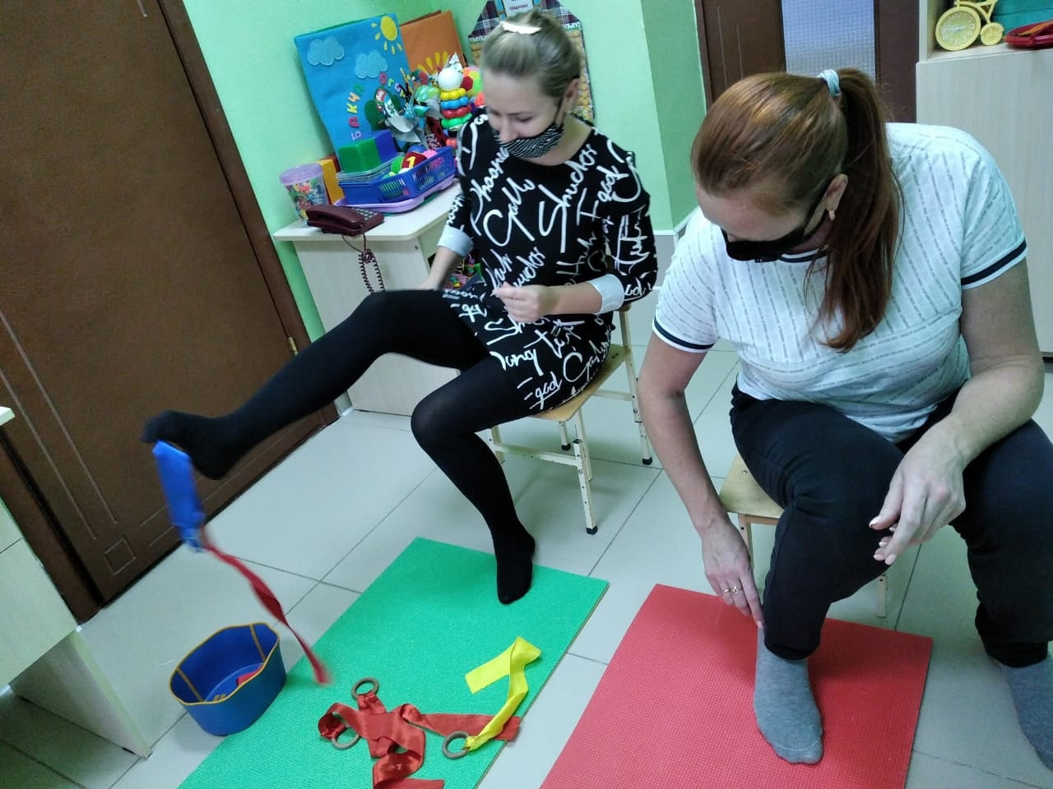
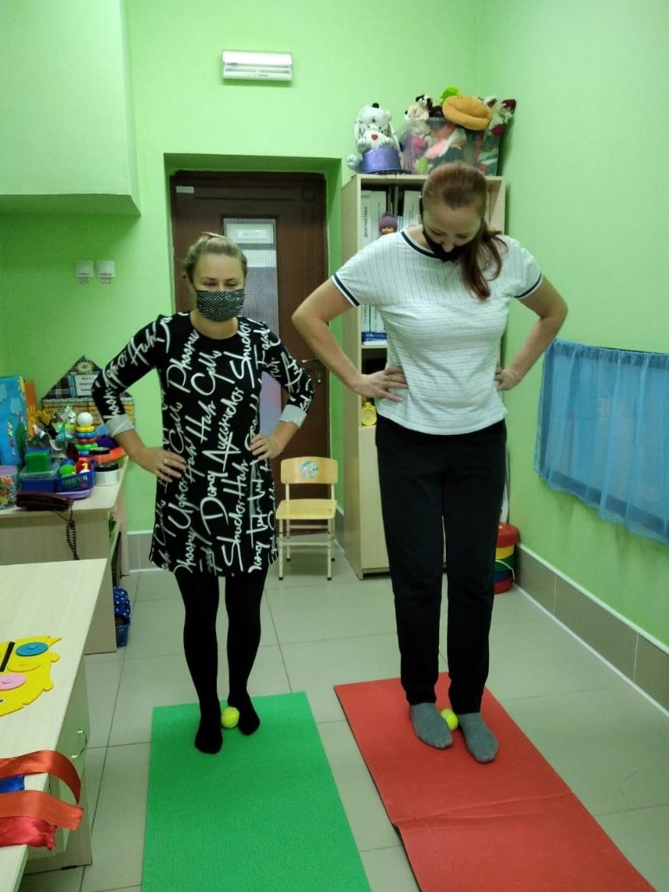
Индивидуальная консультация для родителя:
“Гимнастика для стоп, для детей с ослабленным здоровьем”
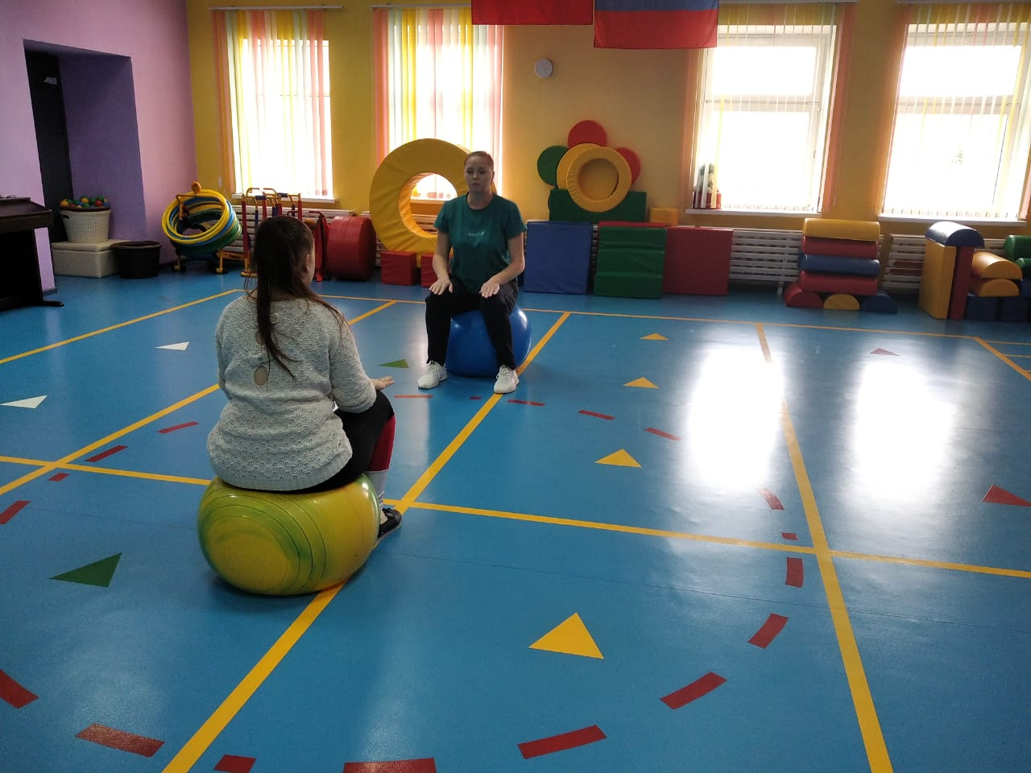
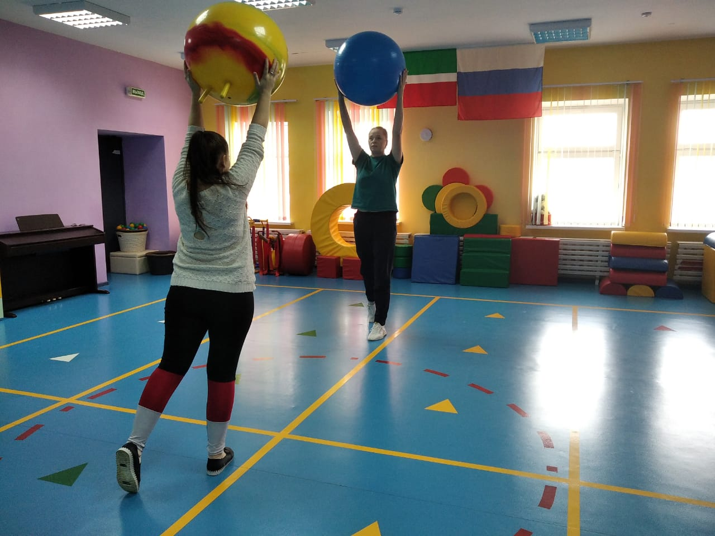
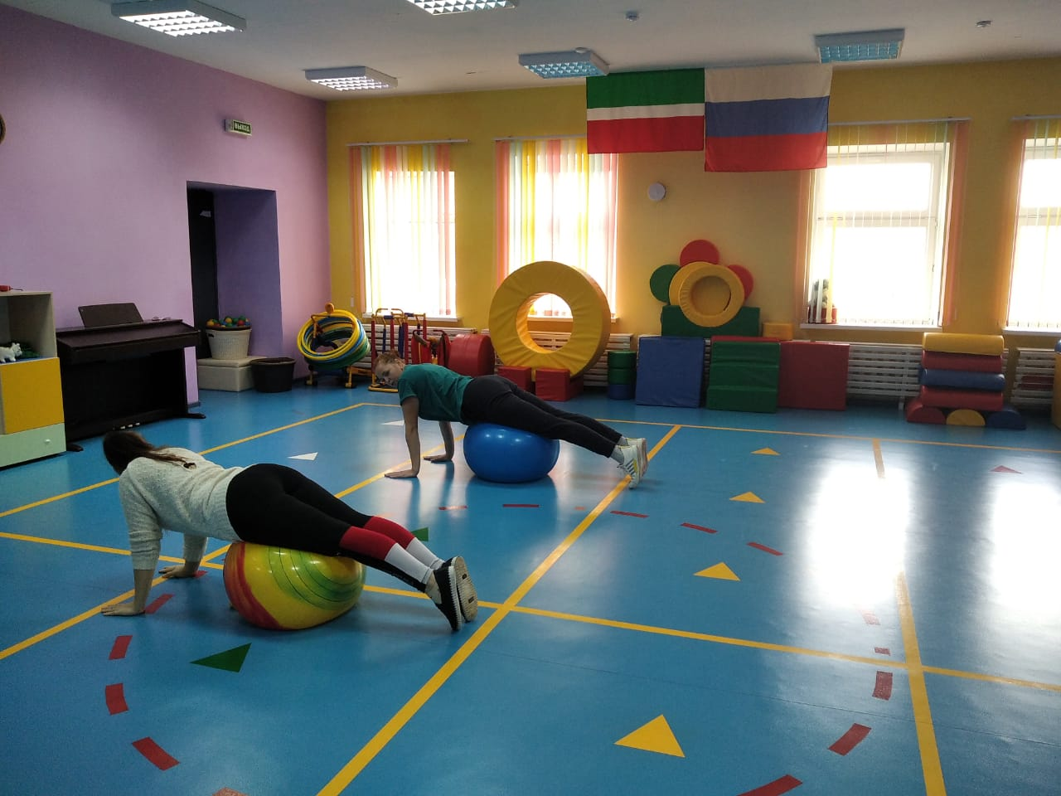
Индивидуальная консультация для родителя:
“Применение фитбол-гимнастики с нарушением интеллекта у детей”
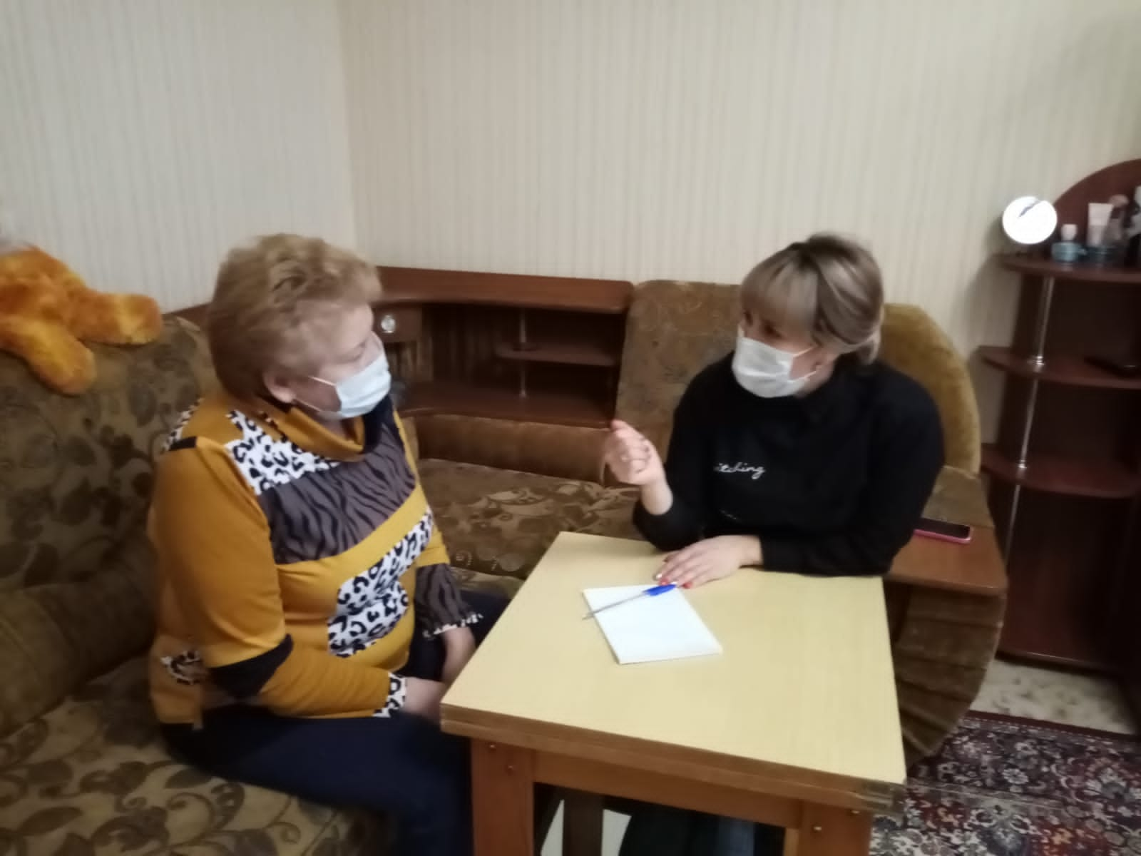
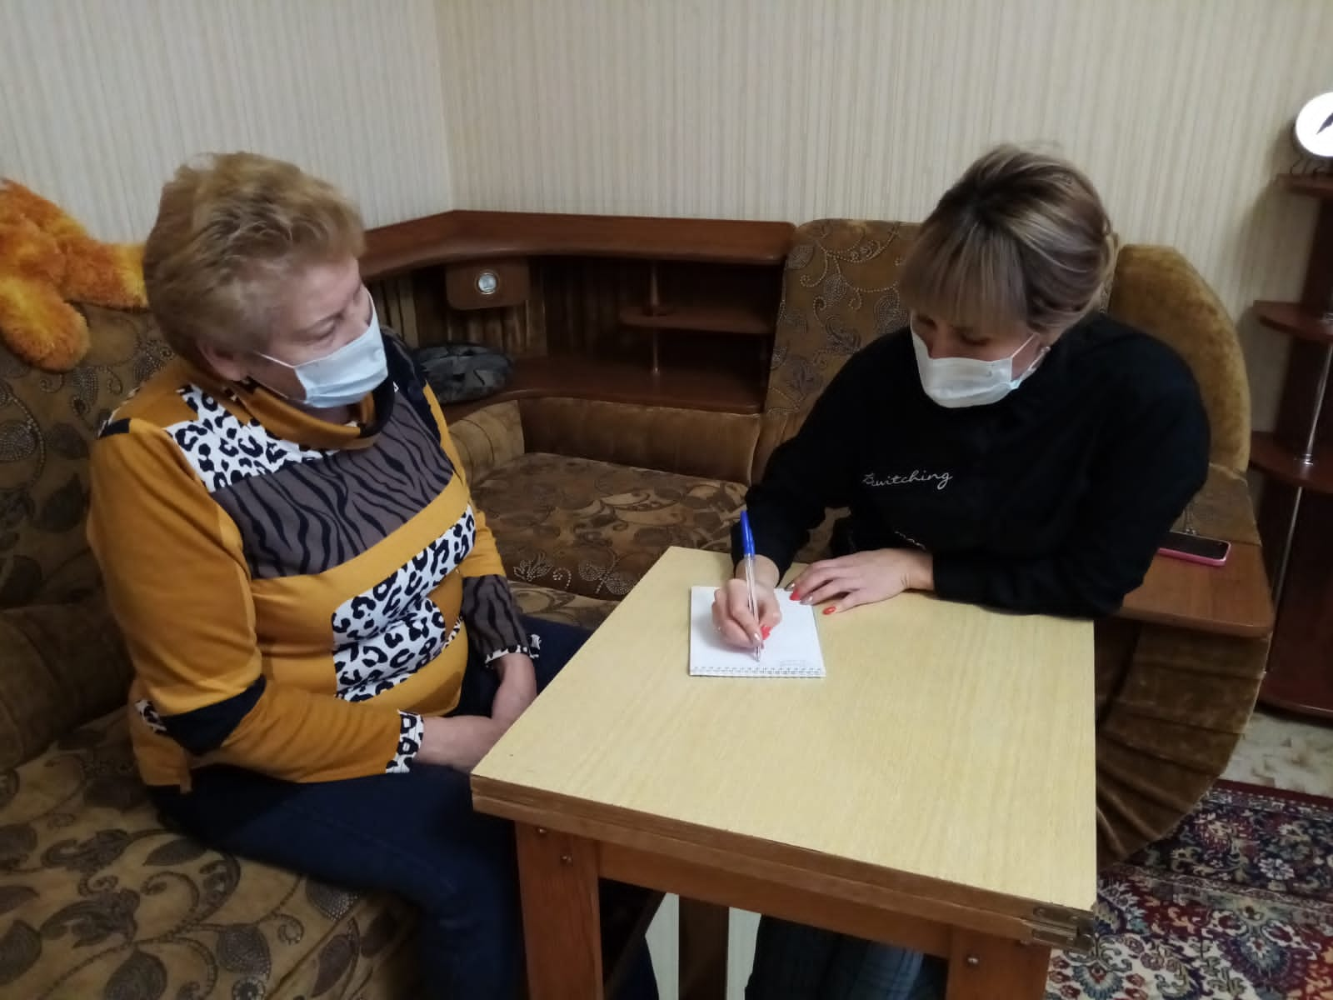
Выездная консультация в Елабужский район для родителя на тему:
“Общение со специалистами”

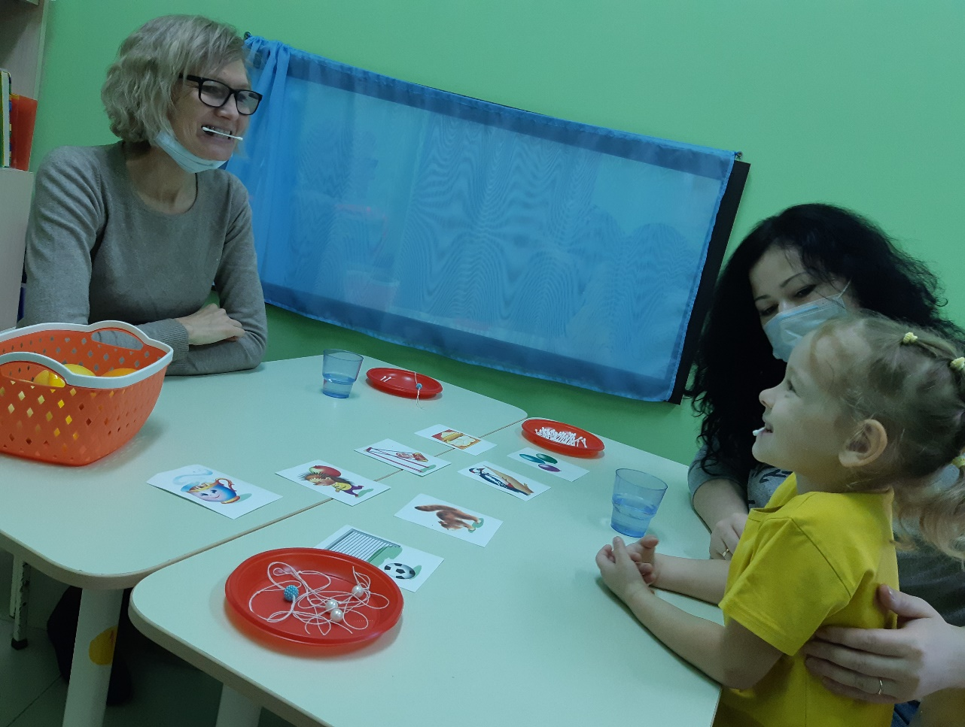
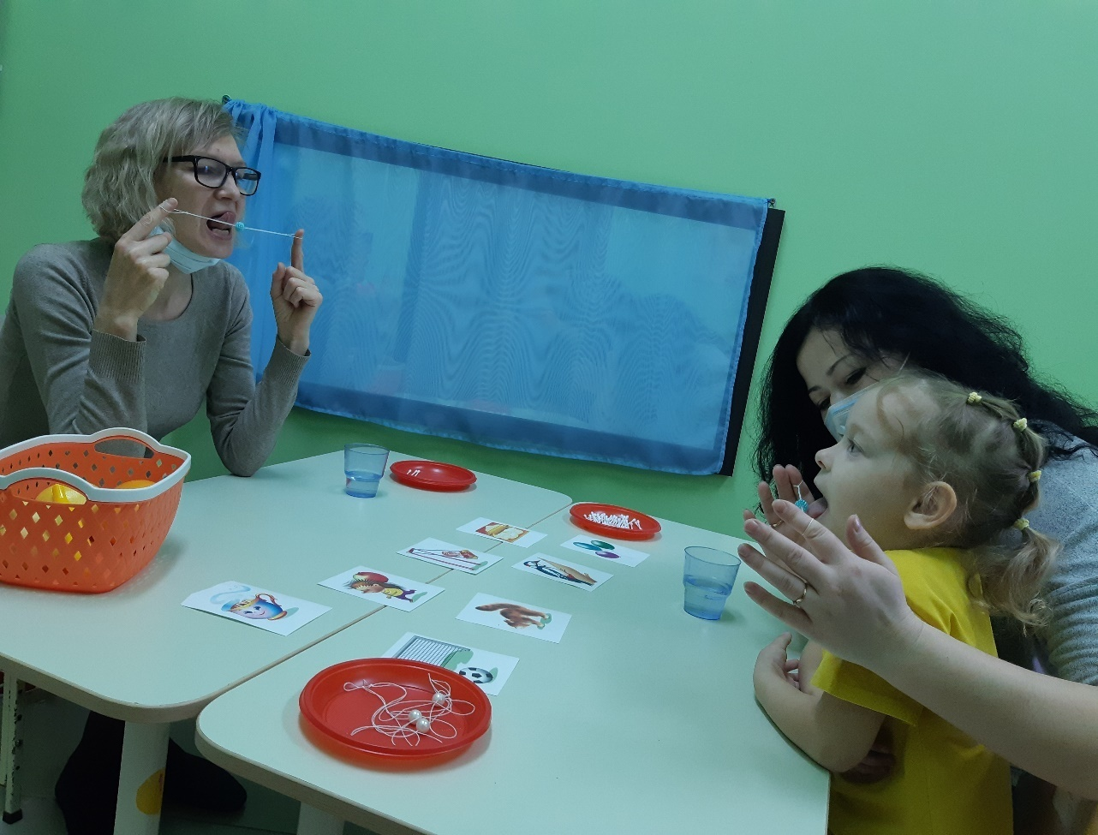
Индивидуальная консультация на тему:
“Необычная гимнастика с обычными предметами для развития артикуляционной моторики у детей с тяжёлыми нарушениями речи”

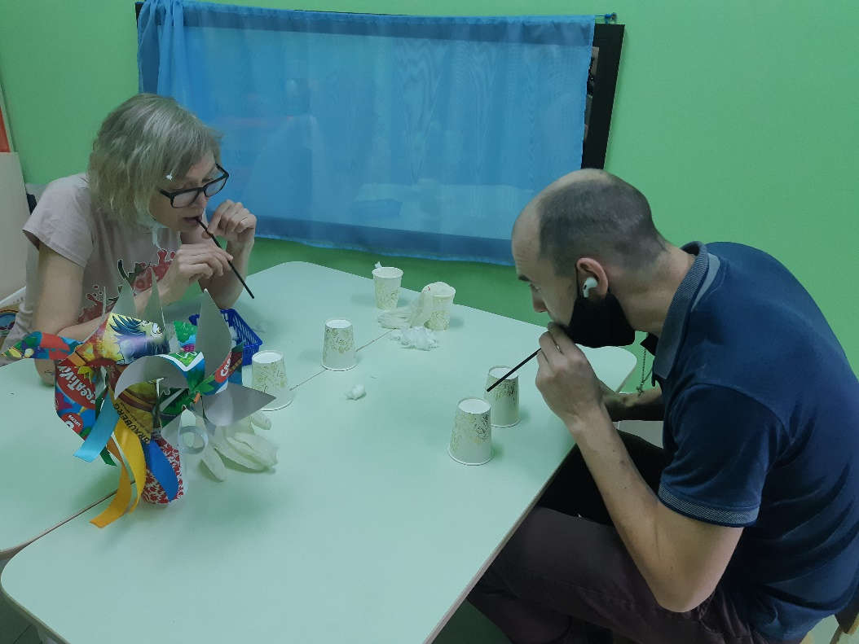
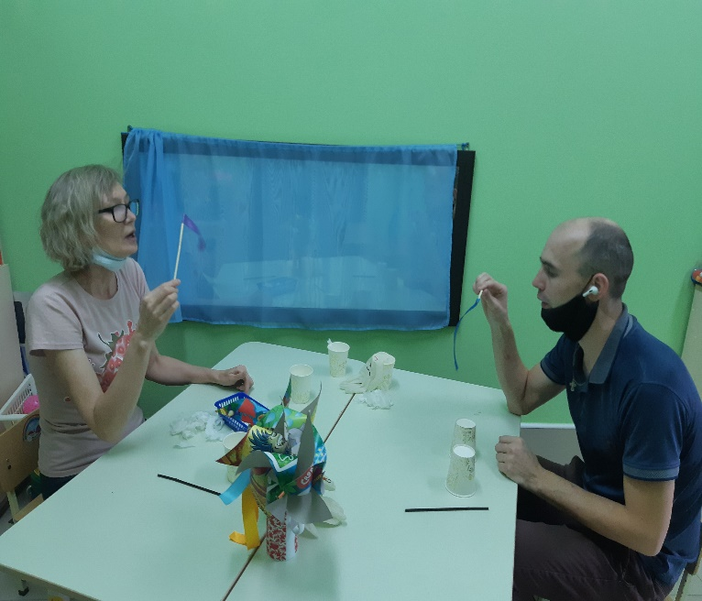
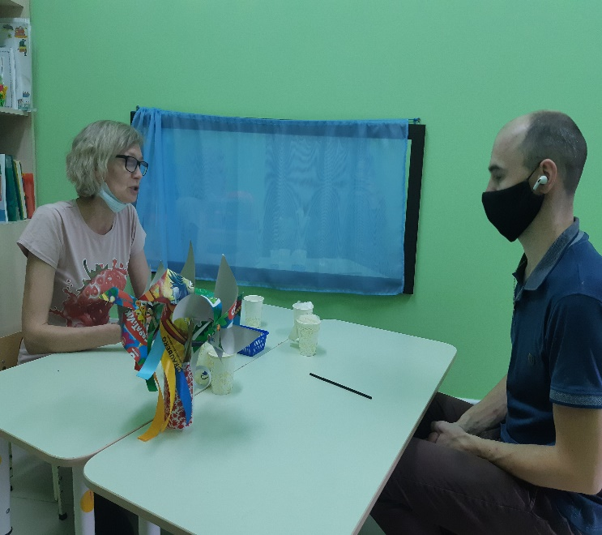
Индивидуальная консультация на тему:
“Развитие правильного речевого и физиологического дыхания
у детей дошкольного возраста с ОВЗ”

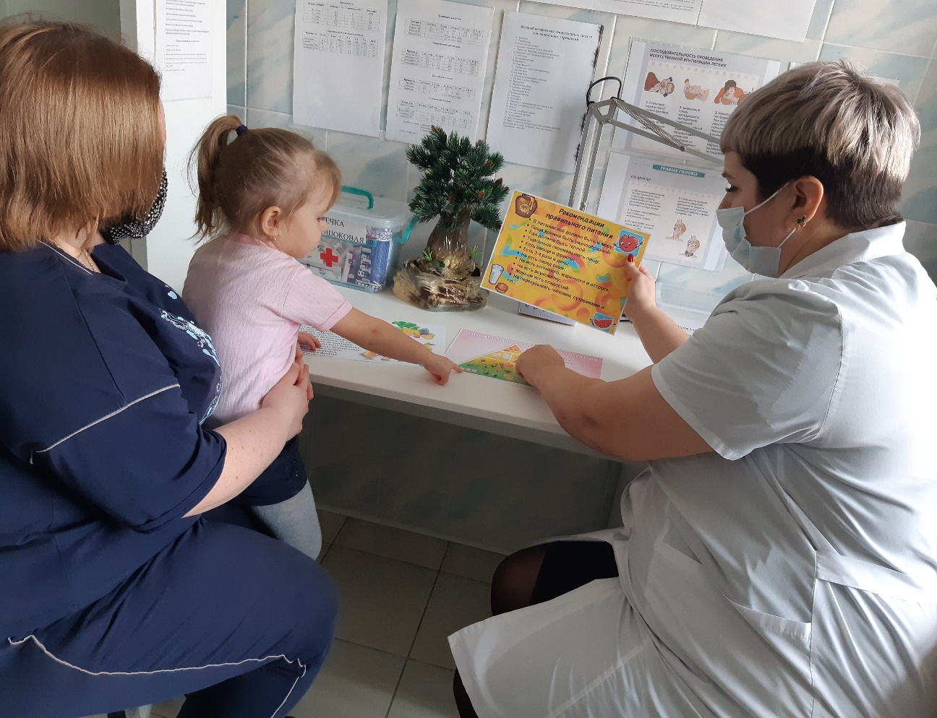
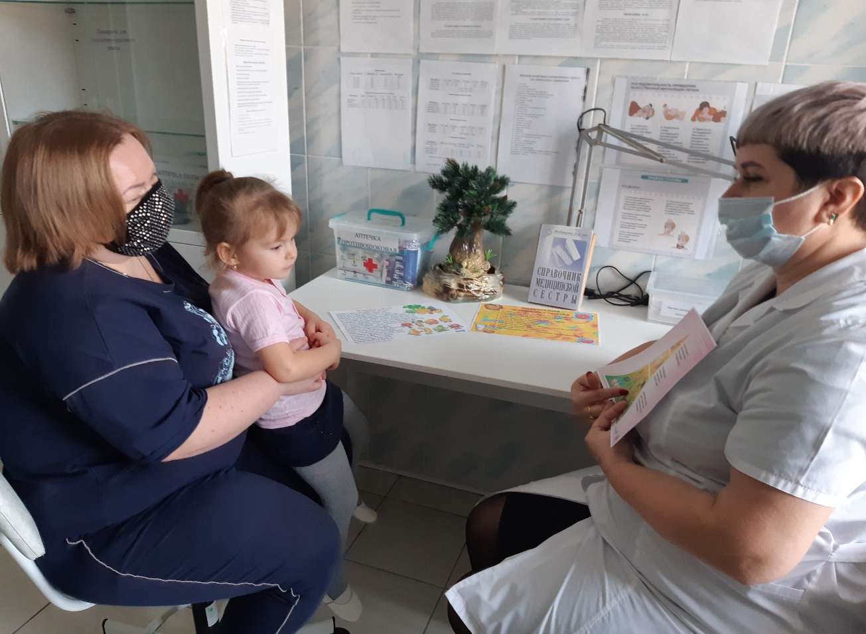
Индивидуальная консультация на тему:
“Правильное питание”
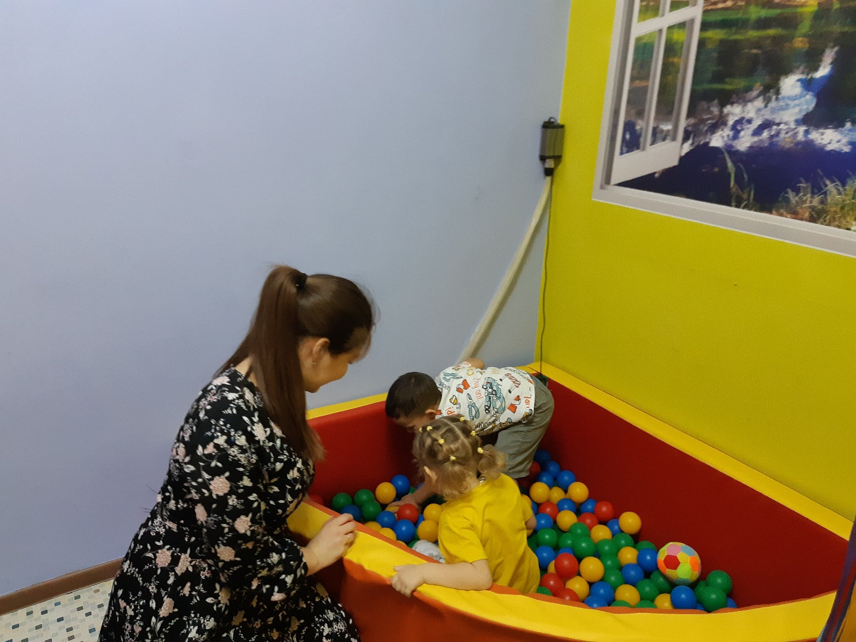
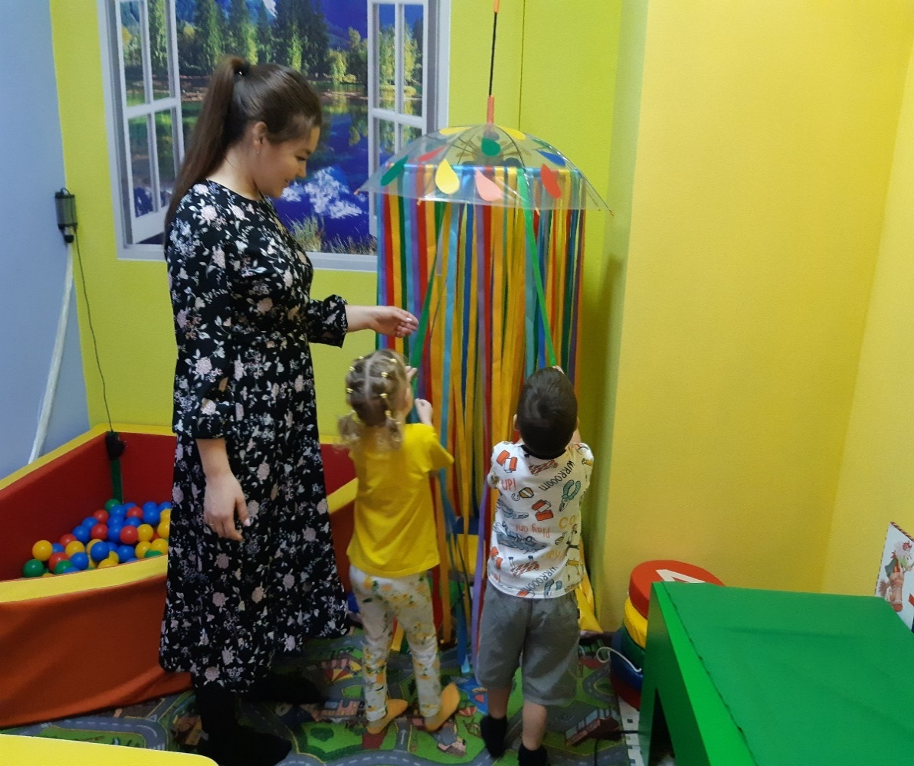

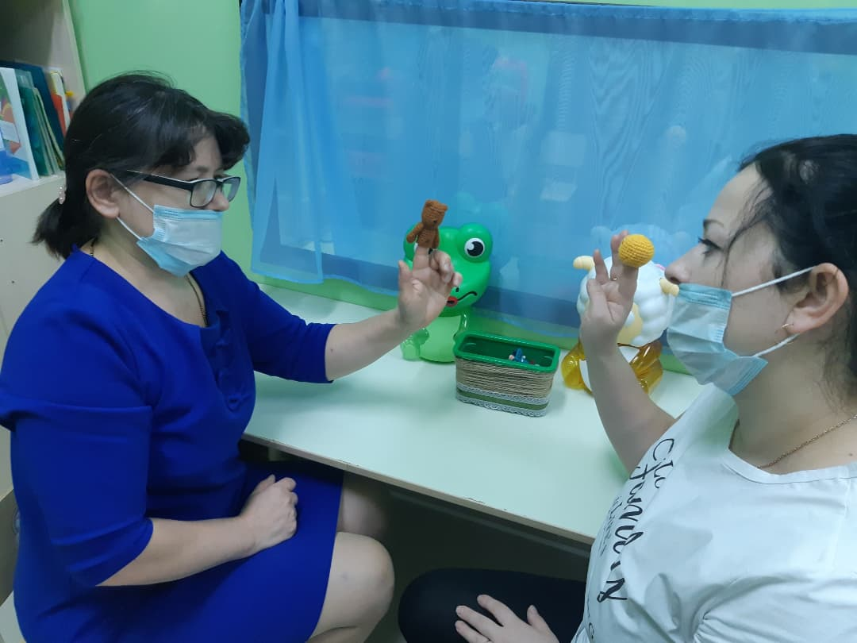
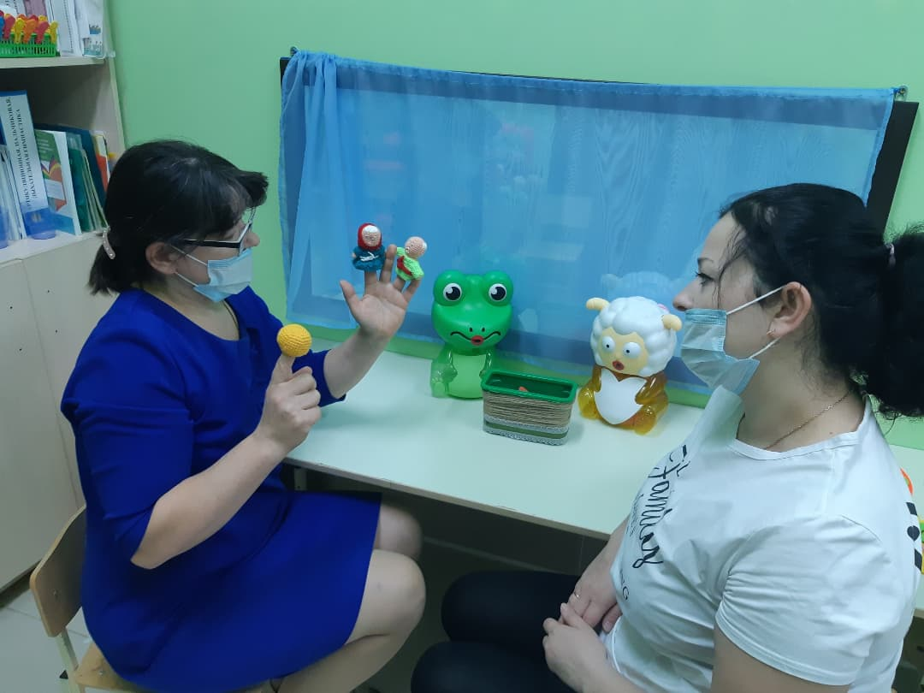
Индивидуальная консультация для родителя на тему:
“Развитие речи детей с особенностями в развитии
через театрализованные пальчиковые игры”

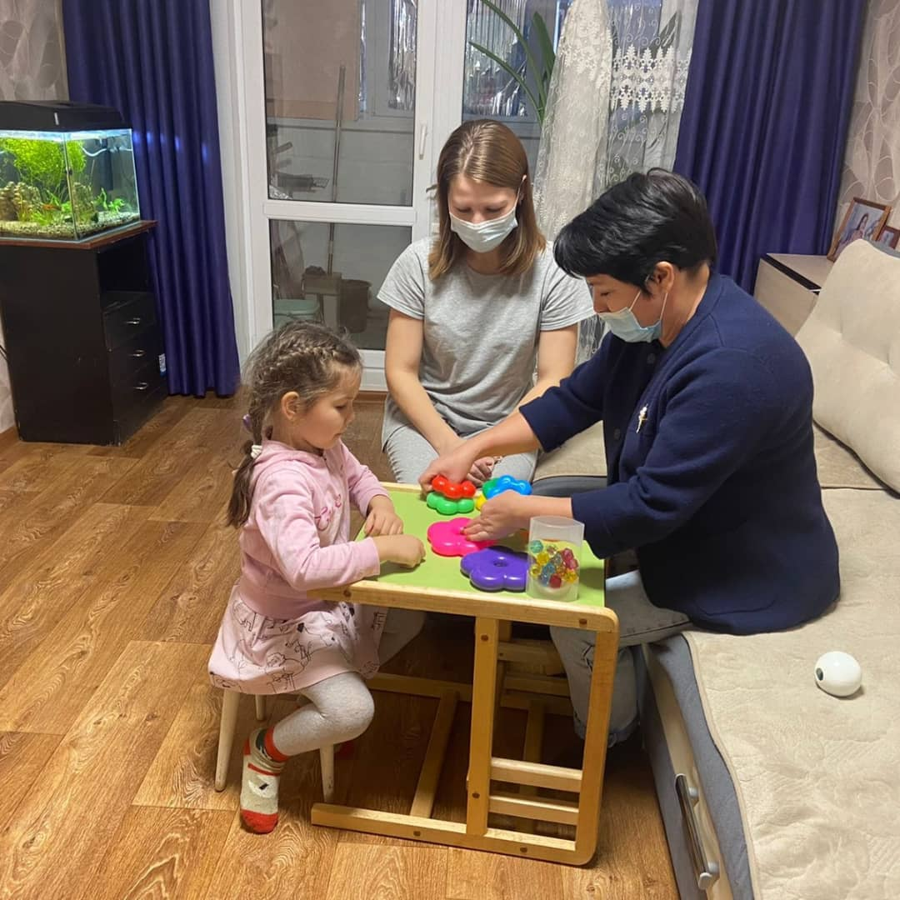
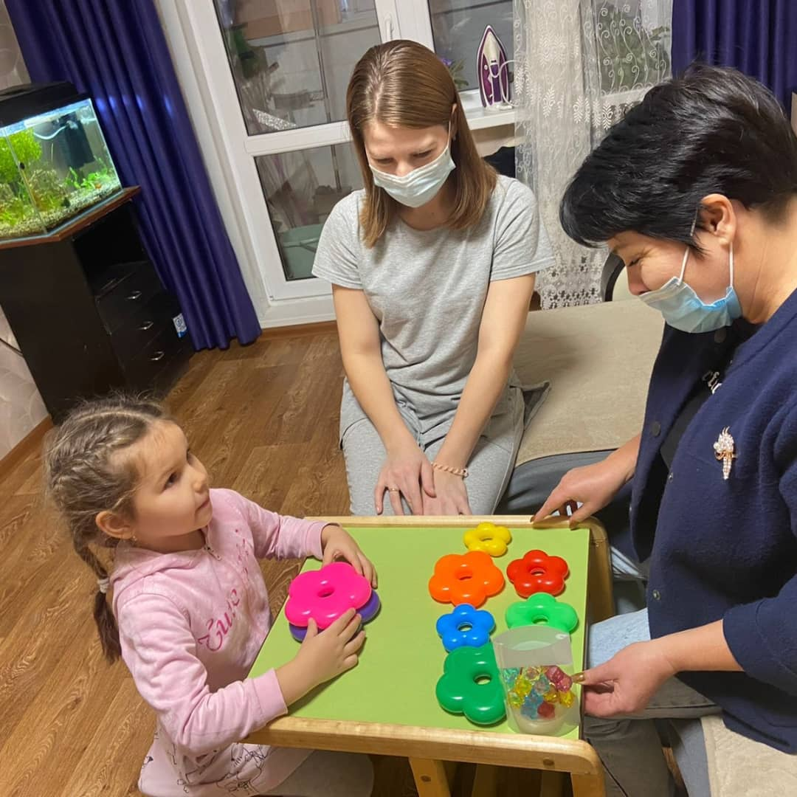
Выездная консультация в Елабужский район на тему:
“Развитие логического мышления,
зрительного и слухового внимания ребёнка”

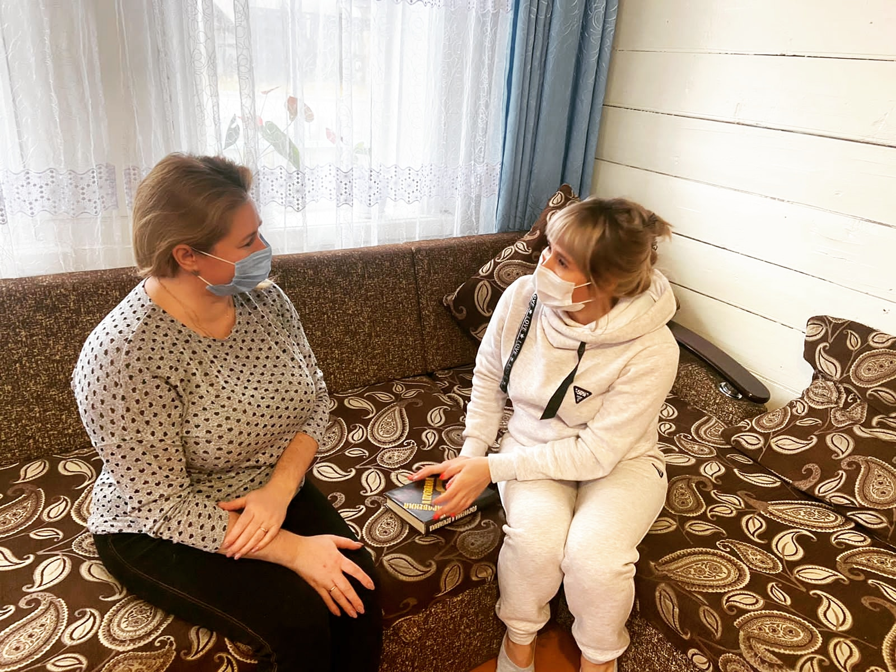
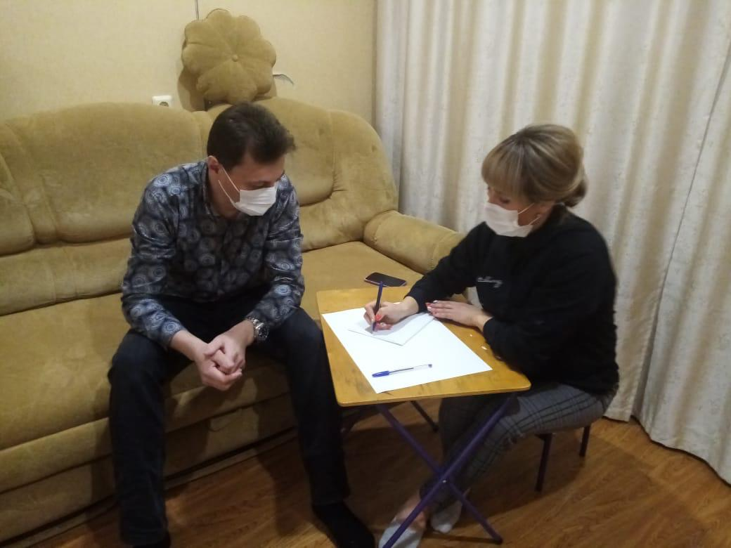
Выездная консультацияна тему:
“Дети с особыми образовательными потребностями”

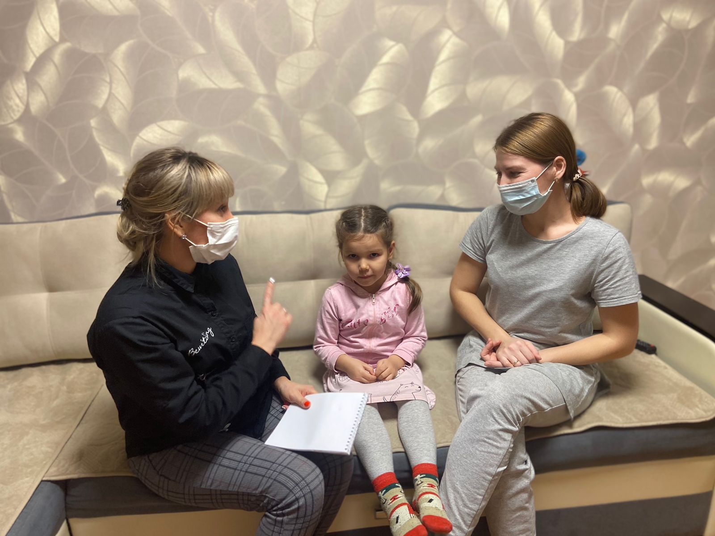
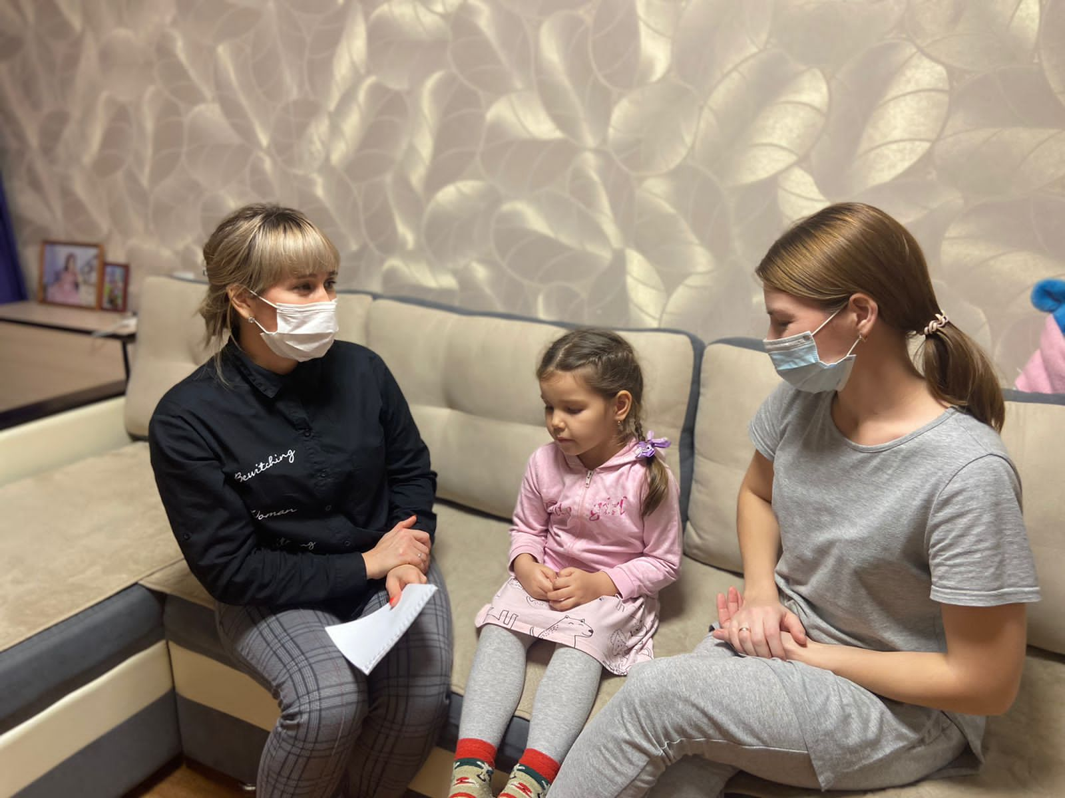
Выездная консультация на тему:
“Ваши права, если есть дети”

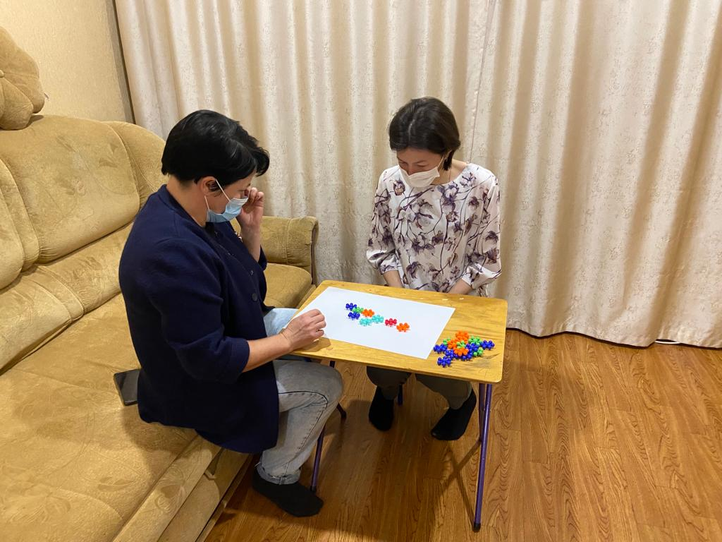
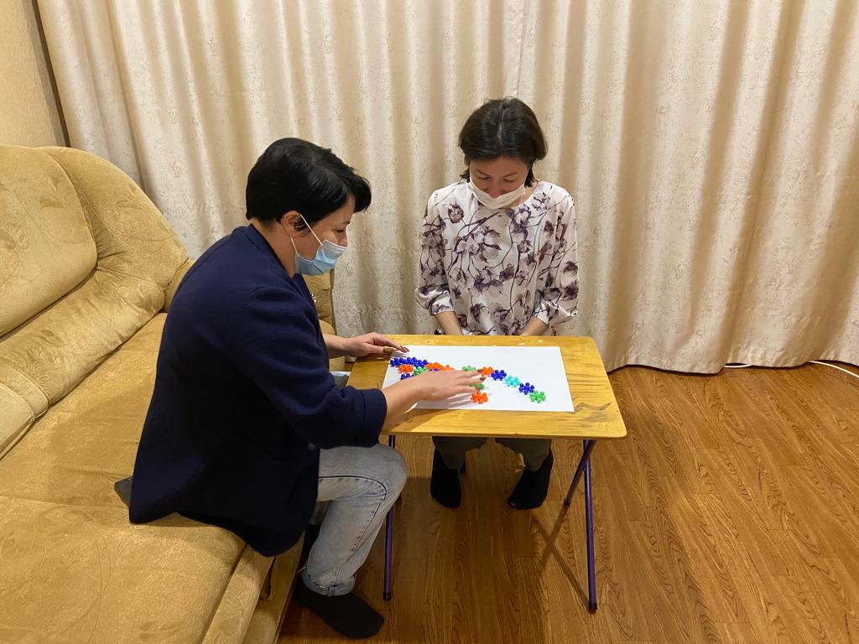
Выездная консультация на тему:
“Развитие мелкой моторики рук”

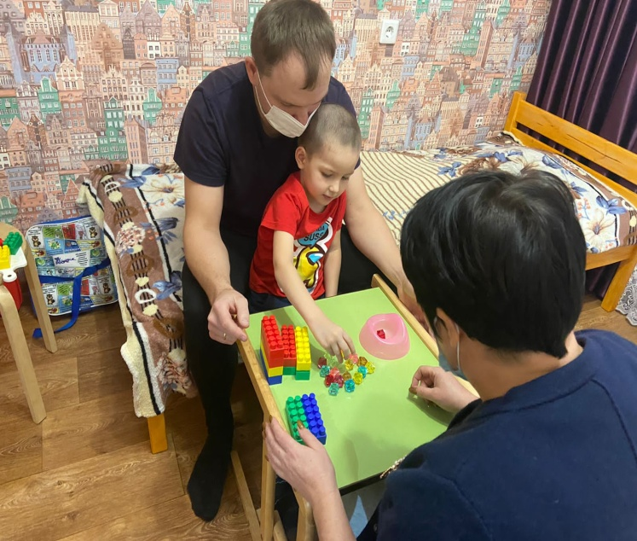
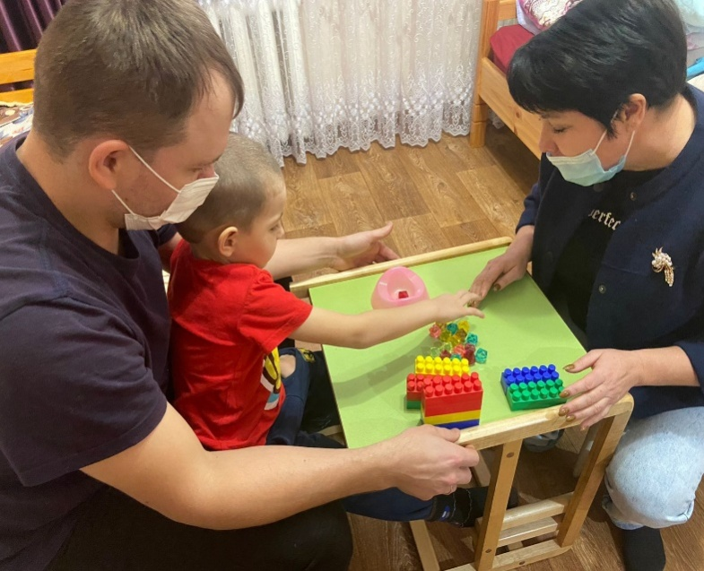
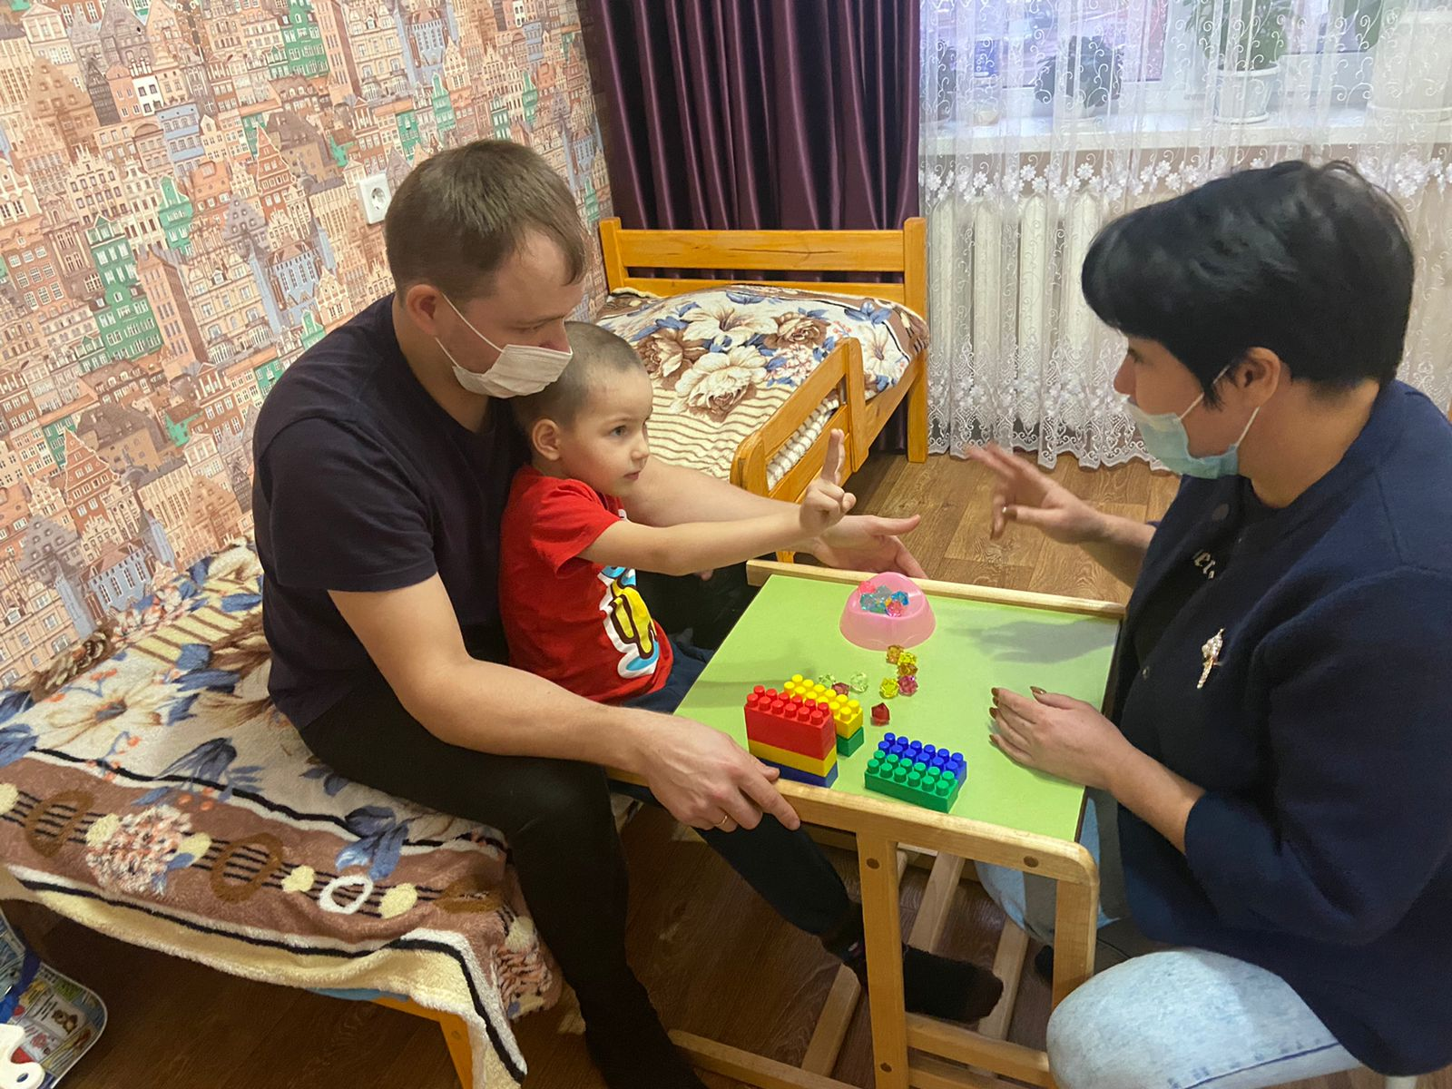
Выездная консультация на тему:
“Развитие логического мышления,
зрительного и слухового внимания ребёнка”

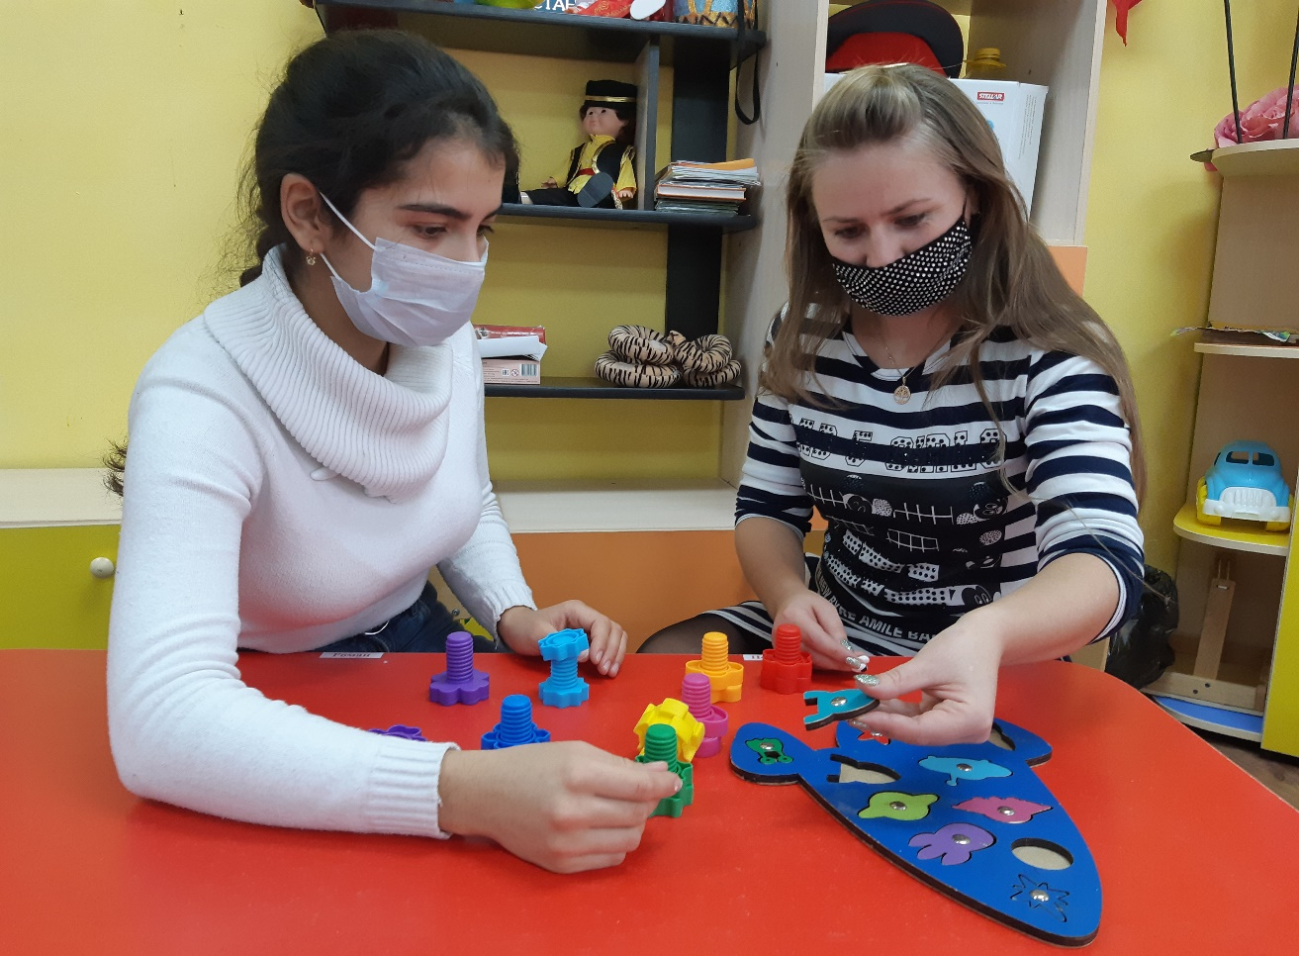
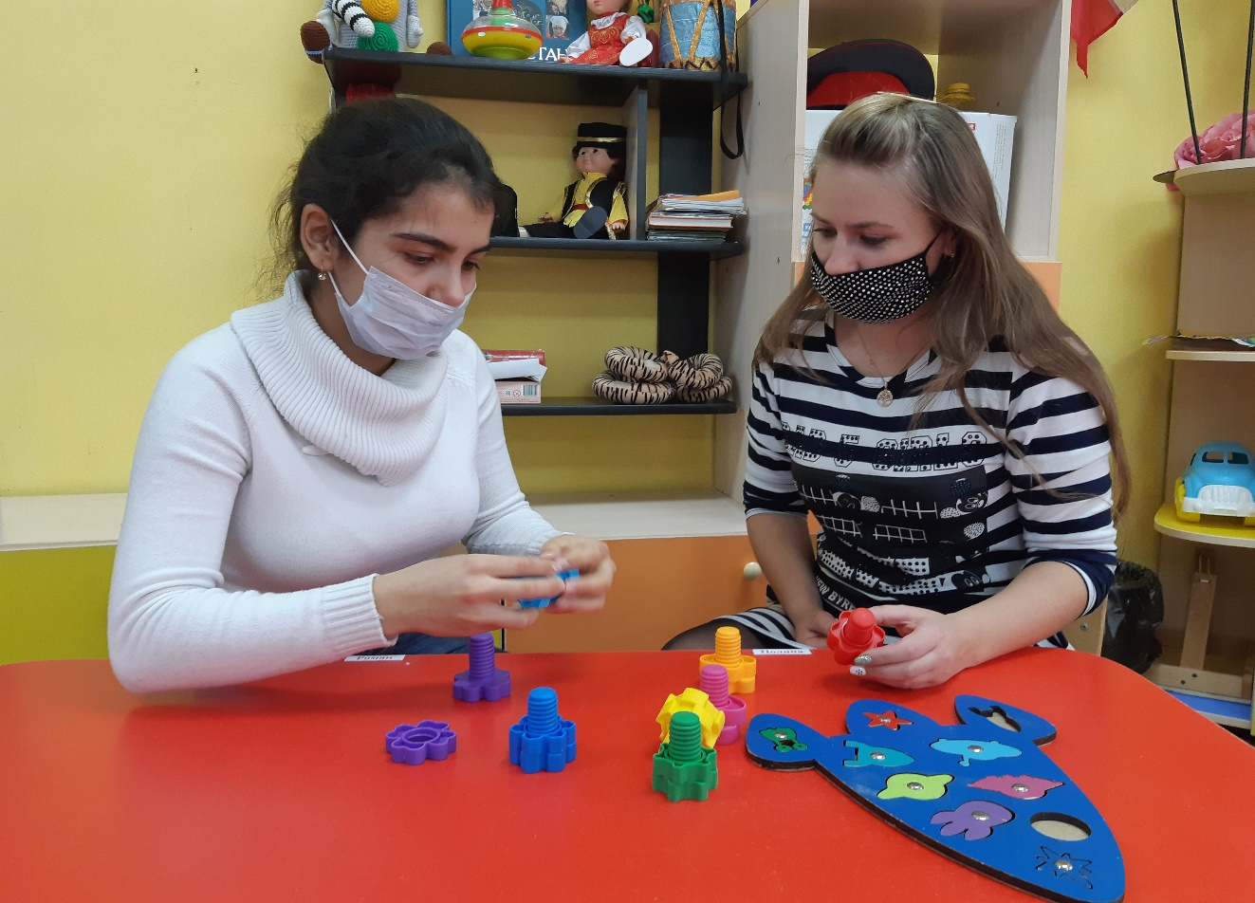

Индивидуальная консультация для родителя на тему:
“Развитие мелкой моторики у ребёнка с ОВЗ”

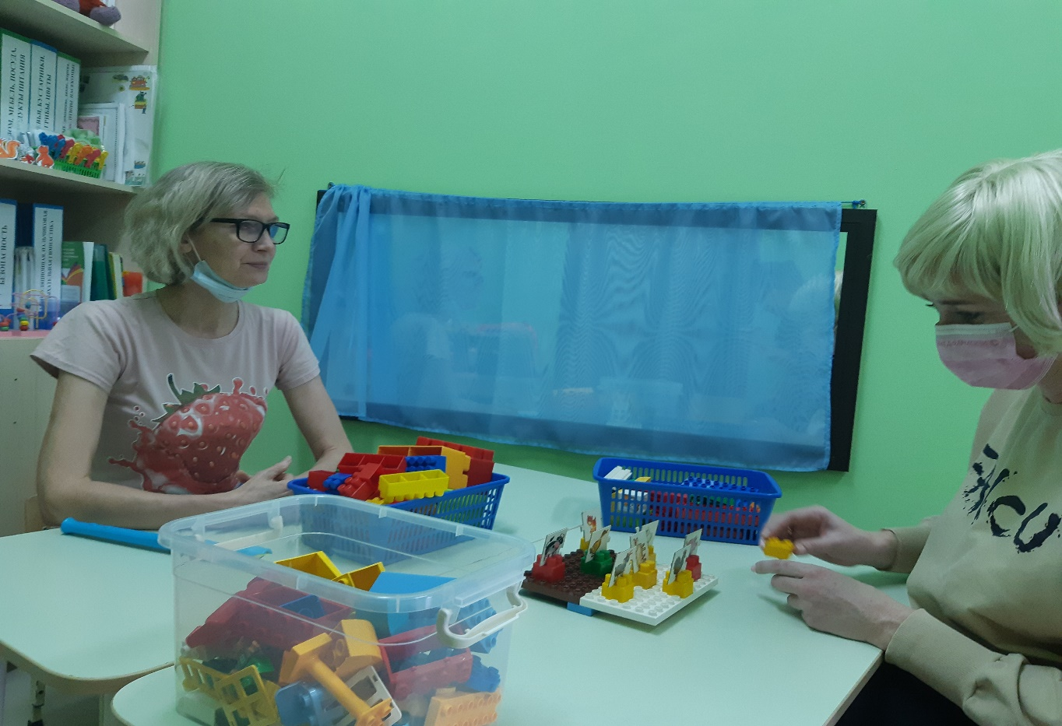
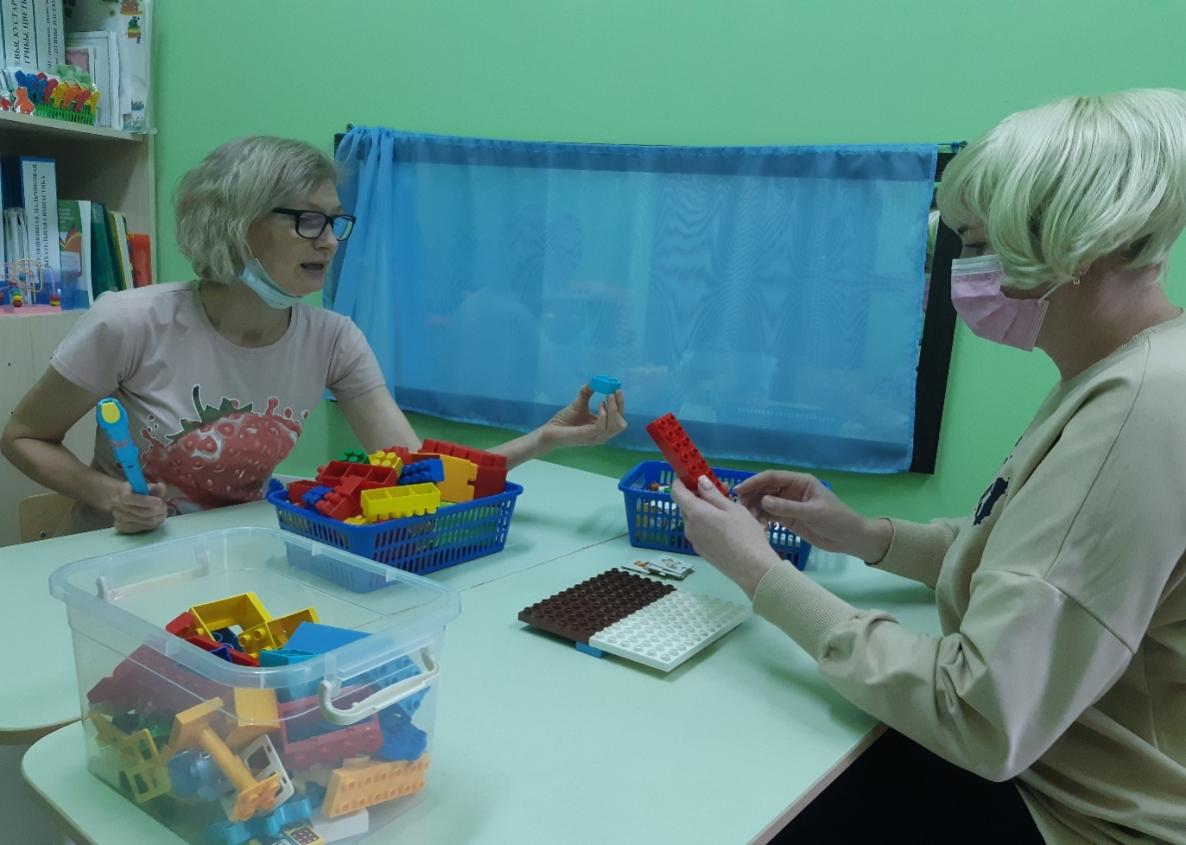
Индивидуальная консультация для родителя на тему:
“В ЛЕГО играем, фонематический слух развиваем”

